PRESSEMITTEILUNG
Kontakt für Journalisten
Dr. Matthias Nagel
Tel.: 030 816003 545
Fax: 030 816003 546
info@erbbaurechtsverband.de
www.erbbaurechtsverband.de

10. März 2010

Berlin, 03. Dezember 2013

Erbbaurecht in der Praxis - neu gegründeter Verband lädt Mitglieder und Interessierte zur ersten Jahrestagung ein
_________________________________________________________
Der in diesem Jahr gegründete Deutsche Erbbaurechtsverband wird vom 20. bis 21. Januar 2014 seine erste Jahrestagung veranstalten. Das Programm spricht für sich. Fachkundige Referenten werden in neun Vorträgen die heutige Erbbaurechtspraxis beleuchten. Die Tagung steht Mitgliedern wie auch allen Interessierten offen.
_________________________________________________________________________________________________________________________

Berlin. Der in diesem Jahr gegründete Deutsche Erbbaurechtsverband wird vom 20. bis 21. Januar 2014 seine erste Jahrestagung in Wöltingerode (Harz) veranstalten. Das Programm spricht für sich: neun fachkundige Referenten werden die heutige Erbbaurechtspraxis von der Rechtsprechung über die Besteuerung bis hin zum Bauträgervertrag in ihren Vorträgen erörtern.
Doch nicht nur die fachliche Expertise steht auf dem Programm. Insbesondere das gegenseitige Kennenlernen, die öffentliche Wahrnehmung des Erbbaurechts und der Blick in die Zukunft werden maßgebliche Themen der Tagung sein.

Im Deutschen Erbbaurechtsverband e. V. haben sich namhafte Erbbaurechtsausgeber zusammengeschlossen, die bundesweit einen erheblichen Anteil der im Erbbaurecht ausgegebenen Flächen repräsentieren. Der Verband versteht sich als objektive Informationsquelle für das Erbbaurecht in Deutschland und möchte zentrale Anlaufstelle für die Öffentlichkeit, Politik und Medien sein.

Die Tagung steht Mitgliedern wie auch allen Interessierten offen.
Anmeldung und weitere Informationen unter www.erbbaurechtsverband.de

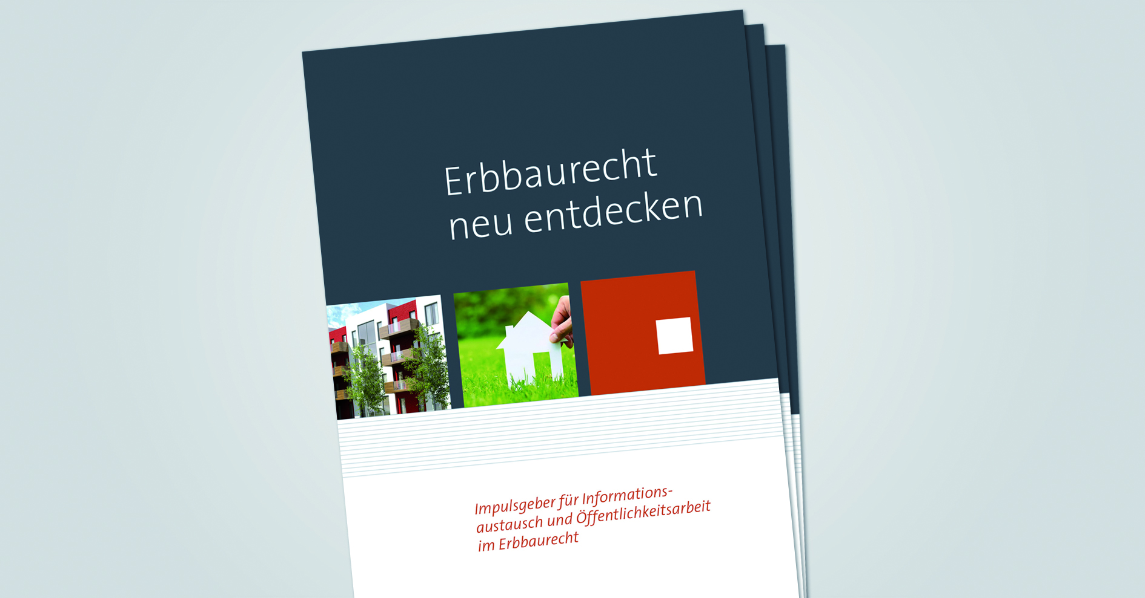

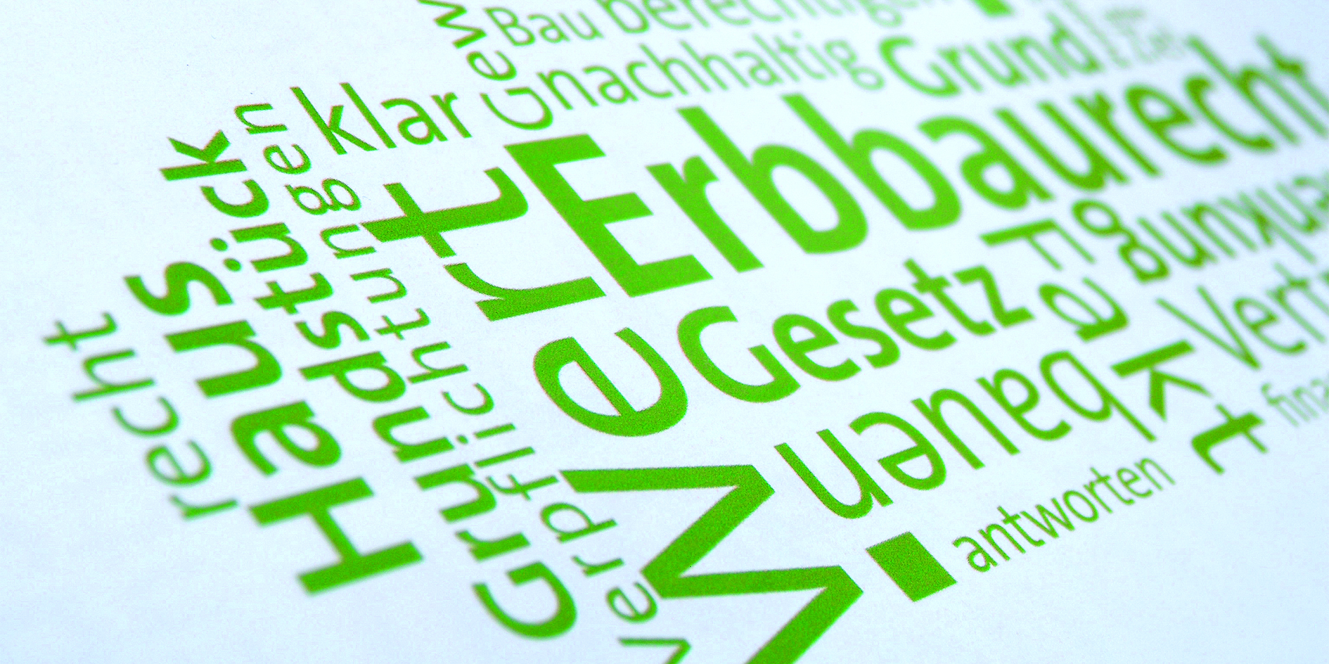

Bildunterschrift:
Erbbaurecht in der Praxis – Deutscher Erbbaurechtsverband lädt im Januar 2014 zur Jahrestagung ein.

_________________________________________________________

Über den Deutschen Erbbaurechtsverband e.V.

Im Deutschen Erbbaurechtsverband e. V. haben sich namhafte Erbbaurechtsausgeber zusammengeschlossen, die bundesweit einen erheblichen Anteil der im Erbbaurecht ausgegebenen Flächen repräsentieren. Ziel des im Vereinsregister Berlin-Charlottenburg eingetragenen Vereins ist die Förderung des Rechtsinstituts Erbbaurecht in Theorie und Praxis. Dies insbesondere durch Bereitstellung von Informationen, Veröffentlichung und Förderung wissenschaftlicher Arbeiten zum Erbbaurecht sowie der Veranstaltung von Fachtagungen. Der Verein ist unabhängig, parteipolitisch neutral und nicht auf einen wirtschaftlichen Zweck ausgerichtet.

